Vendredi 24 janvier 2023 CM1/CM2

CM 17 V

Friday 24th january

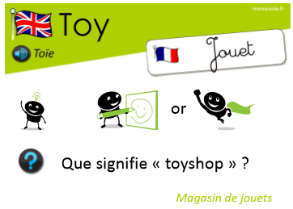8h45 : Accueil

Appel, appel cantine, mot du jour : les décombres

8h45 : Anglais Rituel

Revoir vocabulaire 6 de mardi.

8h50 : Calcul mental CM1

Evaluation : Estimation du résultat d’une addition Leçon CM2 Calculer une décomposition de tête Leçon CM3   
Calcul automatisé :

Donne le résultat approché pour chacune des additions :

572 + 251 🡺 **820** 891 + 58 🡺 **950** 364 + 26 🡺 **390** 632 + 352 🡺 **980**

236 + 78 🡺 **320** 128 + 651 🡺 **780** 592 + 51 🡺 **640** 347 + 278 🡺 **630**

886 + 142 🡺 **1 030** 344 + 242 🡺 **580**

400 000 + 3 000 + 200 = **403 200**

700 000 + 80 000 + 400 + 2 = **780 402**

500 000 + 20 000 + 7 000 + 1 = **527 001**

600 000 + 3 = **600 003**

60 000 + 4 000 + 300 + 40 + 5 = **64 345**

90 000 + 5 000 = **95 000**

50 000 + 7 000 + 100 + 40 + 5 = **57 145**

60 000 + 7 000 + 30 + 6 = **67 036**

70 000 + 9 000 + 500 + 8 = **79 508**

900 000 + 60 000 + 2 000 + 400 + 3 = **962 403**

Problème 1 : Paul compte l’argent de sa tirelire. Il lui reste 98 euros. Il vient d’acheter un livre à 48 euros. Donne le résultat approché de ce qu’il avait comme argent.

🡺 **Environ 150 €.**

Problème 2 : Pierre achète une console de jeux. Elle coûte 254 euros. Mais il bénéficie d’une réduction de 67 euros. Donne le résultat approché de ce que coûtait la console sans la réduction.

🡺 **Environ 320 €**

Problème 3 : Marine trie ses perles, elle a 5 000 perles orange, 700 perles violettes, 30 perles bleues et 4 perles jaunes. Combien a-t-elle de perles ?

**Clémentine a 5 734 perles.**

Clap : Donne le résultat approché pour chacune des additions : 132 + 98, 254 + 82, 374 + 67. Fais les décompositions : 10 000 + 4 000 + 20 + 5, 5 000 + 200 + 20 + 5 🡺 **230, 330, 440, 14 025, 5 225**

8h50 : Calcul mental CM2

Evaluation : Diviser de 1 à 10 Leçon CM4

Evaluation :

Calcul automatisé :

7 : 1 = **7** 36 : 6 = **6** **7** = 56 : 8 **3** = 3 : 1

**9** = 81 : 9 54 : 6 = **9** 45 : 5 = **9** **2** = 12 : 6

32 : 8 = **4** **6** = 30 : 5 36 : 9 = **4** 63 : 7 = **9**

**10** = 60 : 6 6 : 3 = **2** 40 : 5 = **8** 50 : 10 = **5**

42 : 7 = **6** 27 : 3 = **9** 49 : 7 = **7** 10 : 1 = **10**

Problème : 18 enfants s’en vont au musée en autobus. Ils doivent s’asseoir par 2. Combien l’autobus doit-il avoir de sièges doubles ?

**L’autobus doit avoir 9 sièges doubles.**

Problème 2 : Marie-Pierre veut mettre sa collection de roches dans 8 contenants. Elle veut mettre le même nombre de roches dans chaque contenant. Elle a 72 roches. Combien y aura-t-il de roches par contenants ?

**Il y aura 9 roches par contenants.**

Problème 3 : Chloé est en train de créer des fleurs à 4 pétales lors d’un atelier de bricolage. Combien de fleurs fabriquera-t-elle avec 20 pétales ?

**Elle fabriquera 5 fleurs.**

Clap : 32 : 8, 9 : 3, 8 : 4, 21 : 7, 54 : 6 🡺 **4, 3, 2, 3, 9**

9h05 : Calcul en ligne CM1

9h05 : Calcul en ligne CM2

Leçon CL4

Décomposition en passant par les diviseurs des nombres d’usage courant.

Exemple : **92 : 4** = (**60 + 32**) : 4

= (60 : 4) + (32 : 4)

= 15 + 8 = 23

Leçon CL5

Trouve les compléments à 1 unité ou 2 unités par addition :

1 + **3** = 1

4 **4**

Exemple : 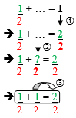

95 : 5 = **(50 + 45) : 5 = 10 + 9 =19**

2 + **6** = 2

4 **4**

48 : 3 = **(30 + 18) : 3 = 10 + 6**

**= 16**

4 + **1** = 1

5 **5**

96 : 6 = **(60 + 36) : 6 = 10 + 6 = 16**

76 : 4 = **(40 + 36) : 4 = 10 + 9**

**= 19**

98 : 7 = **(70 + 28) : 7 = 10 + 4 = 14**

**7** + 1 = 2

**4** 4

**1** + 3 = 2

**2** 2

………………………………..

……………………………….

……………………………….

9h15 : Français : Dictée non préparée n°16 évaluation

Obj : Savoir écrire sans erreur un texte non préparé

Le petit écureuil

Paul se promène dans le parc et rencontre un élégant petit écureuil. Celui-ci se donne pour tâche de récupérer le maximum de noisettes. Quelques petits craquements trahissent la présence de l’animal. Le temps est humide et Paul sort son parapluie. La rapidité et la souplesse de la bête laissent notre ami au milieu du terrain sous la pluie. La puissance du vent fait fuir la petite boule rousse qui disparaît subitement dans le feuillage.

Exercice sur la dictée non préparée n°16 CM1 Evaluation :

I / Souligne en rouge les verbes au présent et en jaune les sujets :

Le petit écureuil

Paul se promène dans le parc et rencontre un élégant petit écureuil. Celui-ci se donne pour tâche de récupérer le maximum de noisettes. Quelques petits craquements trahissent la présence de l’animal. Le temps est humide et Paul sort son parapluie. La rapidité et la souplesse de la bête laissent notre ami au milieu du terrain sous la pluie. La puissance du vent fait fuir la petite boule rousse qui disparaît subitement dans le feuillage.

II/ Relève dans le texte trois adjectifs qualificatifs :

**Elégant, petit, petits, petite, rousse, humide**

9h30 : Français : Dictée préparée n°0

9h15 : Opérations

Obj : Connaître les techniques opératoires

Evaluation C1/C2/C3

9h35 : Français : Dictée non préparée n°16 évaluation

Obj : Savoir écrire sans erreur un texte non préparé Un joli mariage

Pour le mariage de la princesse, le roi va donner sa bénédiction et bénira les futurs époux. Il donnera sa protection sur le nouveau royaume. Pour l’occasion, un grand ballon contenant une multitude de fleurs sera gonflé et accueillera les invités. La princesse aura une coiffure faite d’une couronne de roses et sa robe en dentelle sera si belle qu’elle recevra tous les compliments. Pour clôturer la cérémonie, cinquante colombes s’envoleront.

Exercice sur la dictée non préparée n°16 CM2 Evaluation :

I / Souligne en rouge les verbes à tous les temps et en jaune les sujets :

Un joli mariage

Pour le mariage de la princesse, le roi va donner sa bénédiction et bénira les futurs époux. Il donnera sa protection sur le nouveau royaume. Pour l’occasion, un grand ballon contenant une multitude de fleurs sera gonflé et accueillera les invités. La princesse aura une coiffure faite d’une couronne de roses et sa robe en dentelle sera si belle qu’elle recevra tous les compliments. Pour clôturer la cérémonie, cinquante colombes s’envoleront.

II/ Relève le verbe au futur proche (II) :

**Va donner**

9h35 : Opérations

Obj : Connaître les techniques opératoires

Evaluation C1/C2/C3

10h15 : Apprendre à écrire des mots courants CM1/CM2

CM1 : Raconter, la façon, le rouleau, rond, poser

CM2 : bouder, causer, tarder, le pigeon, fermer

10h20 : Mathématiques : T’en souviens-tu ?

Obj : Mobiliser ses acquis

Compagnon Maths

Leçon G8

10h20 : Mathématiques : T’en souviens-tu ?

Obj : Mobiliser ses acquis

Compagnon Maths

Leçon C2 suite

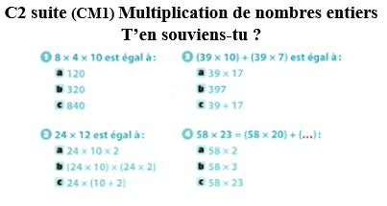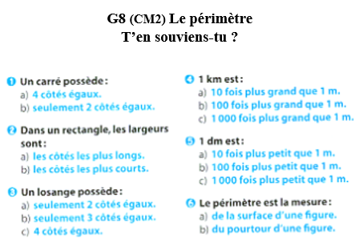

10h25 : Géométrie rapide

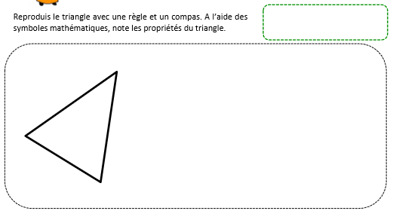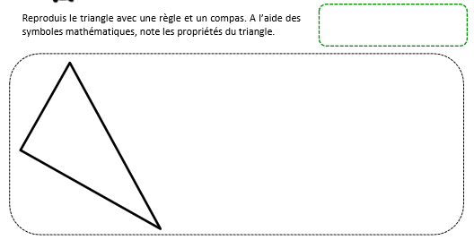

10h30 : RECREATION APQ

10h45 : Vocabulaire

Obj : Savoir utiliser ses acquis

Evaluation V9/V13/V14 Fiche de révision

10h45 : Vocabulaire

Obj : Savoir utiliser ses acquis

Evaluation V7/V8 Fiche de révision

11h15 : Français : Lecture compréhension

Obj : Lire un texte court et savoir répondre à des questions simples

Lecture documentaire fiche : Animaux ou Ecologie (suivant avancement des enfants)

11h45 : REPAS

13h30 : Fluence troisième lecture.

13h35 : Je lis, je comprends CM1/CM2

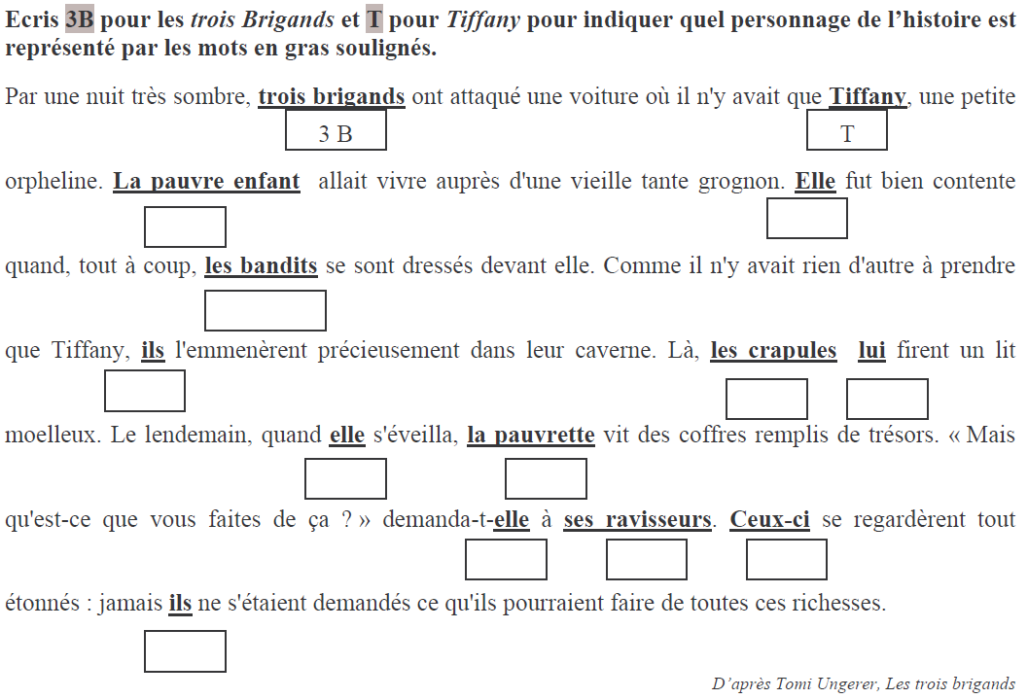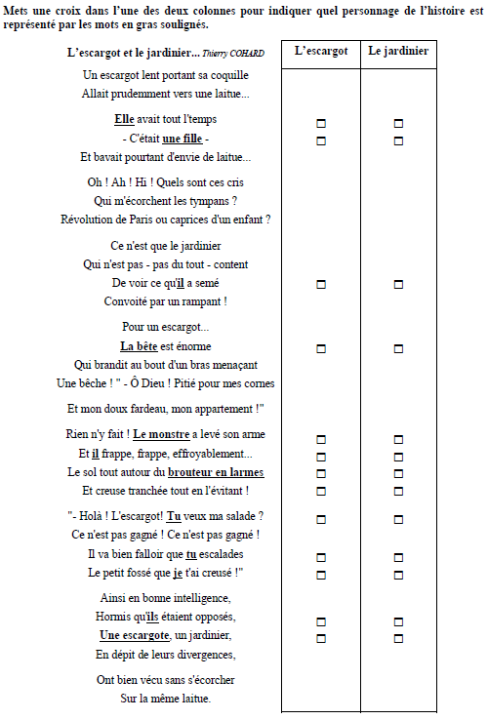

**3B**

**3B**

**3B**

**3B**

**3B**

**3B**

**T**

**T**

**T**

**T**

**T**

**T**

13h40 : Littérature, écriture

Obj : Ecrire une nouvelle policière

Savoir écrire une histoire policière : Ecrire une histoire policière en neuf étapes. Cette écriture se fera sur toute la période 3 en groupe de 4.

Leçon EE7

14h20 : Histoire de l’art

Voir HA12 séance 1 : Le château de Versailles et ses bals masqués

15h20 : Ecriture des devoirs

Pour le vendredi 31 janvier :

Dictée préparée n°17 (CM1/CM2)

15h30 : RECREATION APQ

15h45 : Défi maths

Obj : Travail en groupe, découverte en groupe de nouvelles notions

Défi Maths

15h45 : Défi maths

Obj : Travail en groupe, découverte en groupe de nouvelles notions

Défi Maths